ПРОЕКТ:
Благоустройство безопасной пешеходной зоны по улице Красных Партизан от перекрестка с улицей Сургуладзе до перекрестка с переулком Колхозный-1

Включает в себя:

1. Устройство пешеходной дорожки протяженностью 370 метров;
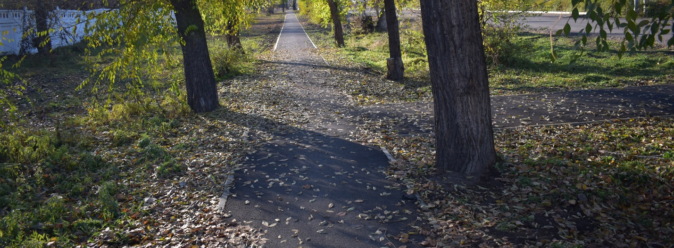

2. Ширина 1,5 метра;
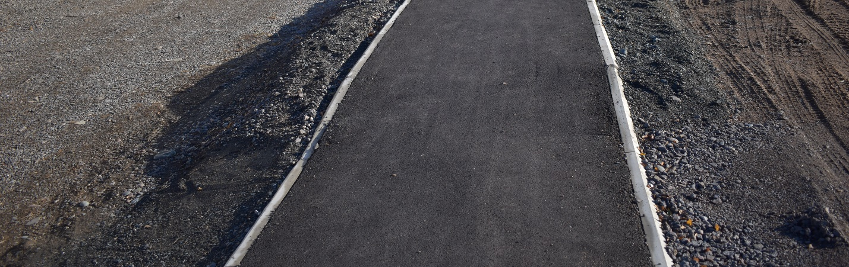

3. С обоих сторон устанавливаются тротуарные бордюры;
